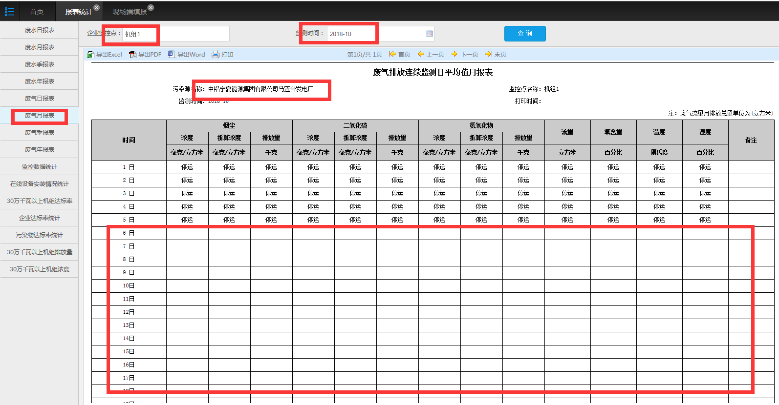

停运不显示



9月4日-10月24日停运，部分停运不显示

平台：<http://10.64.171.6:8080/jointos/app>

test

111111

应用\数据库：10.64.171.6:6635

ndjddbs@2015

sa

123.com